Evaluation module : Recherche Moderne

**Introduction**

L’énoncé est divisé en 2 parties et un exercice supplémentaire. La première porte sur un problème physique qui aborde les notions vues en cours et en exercice. La deuxième partie se consacre à un exercice de statistique. Puis un exercice supplémentaire en fin peut être effectué par les étudiants ayant fini les parties précédentes. Les parties sont indépendantes mais il est préférable d’effectuer l’énoncé dans l’ordre.

Toutes les situations devront être illustrées de schéma explicitant les paramètres utilisés dans les calculs.

**Partie I. Problème physique**

Le problème sera consacré à la détection d’un certain type de source appelé système binaire. On considère un système binaire composé d’une étoile supergéante rouge et une étoile à neutron.

1. A partir d’un diagramme de Hertzsprung-Russel, associez les catégories aux numéros.

* Super-géantes, séquence principale, géantes, géantes brillantes, naines blanches, sous-géantes

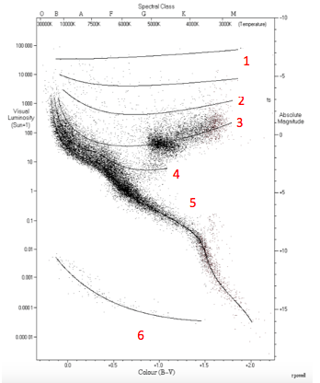

Figure 1 : Diagramme de Hertzsprung-Russel

On considère qu’ils sont séparés par une distance 1 UA (1.5 108 km).

1. Déterminer le rayon (en unité́ solaire), la longueur d’onde de Wien et la couleur « visible » d’une supergéante rouge L = 105 L0, T = 3500 K

Rappel :

* La luminosité du Soleil L0  = 1026 W et le rayon du Soleil R0 = 6.96 108 m
* Loi de Wien : max T = 2898 $μ$ m K
* Relation luminosité-rayon : $L=4 π R^{2}$ σ $T^{4}$  avec σ : la constante de Stefan-Boltzman σ= 5.678 10-8 W m-2 K-4

Plusieurs campagnes d’observations ont eu lieu durant les 15 années et ont permis de découvrir 7 objets de ce type dans un sphère de rayon 10.404 109 al.

1. Calculer le taux de formation ($ρ$) de ces objets. Le taux de formation sera exprimé en nombre d’objet/ (m3 s) et nombre d’objet/(al3 année)

Arrivé à la fin de sa vie l’étoile qui a formé la supergéante rouge a explosée. Elle a alors éjecté ses couches supérieures à une vitesse de 10 000 km/s.

1. Calculez le temps que met la couche extérieure éjectée pour atteindre l’étoile à neutron. On ne considèrera pas les effets relativistes dues à l’étoile à neutron ou au déplacement de l’éjecta.

Une fois que la matière est absorbée par l’étoile à neutron, celle-ci a atteint la limite de Chandrasekhar et formée un trou noir. Lors de la formation de celui-ci deux jets de matières se déplaçant à des vitesses relativistes sont émis. Cependant, les couches dans les jets ne se déplacent pas à la même vitesse. Dans notre étude deux couches se propageant à des vitesses données par les facteurs de Lorentz $Γ_{slow}^{}=50$ et $Γ_{fast}^{}=200$ sont émises de la source. Les deux couches sont émises à un intervalle de temps de 0.1s. Elles vont donc se choquer et produire une intense émission gamma dans ces jets par des mécanismes non précisés ici.

1. Calculez la distance à laquelle les chocs se produisent par rapport au point d’émission.

Des chocs de cette nature se produisent à de très nombreux endroits dans les jets de matière. En prenant l’hypothèse que deux chocs se produisant à des distances R1 = 3 108 km et R2 = 4 108 km.

1. Calculez ainsi que la différence de temps ( $δt)$ entre les moments d’arrivée sur Terre de ces 2 photons. On prendra un facteur de Lorentz moyen $Γ_{moyen}^{}=100.$

Rappel :

* La différence de vitesse pour deux couches se propageant à $Γ_{slow}^{}$ et $Γ_{fast}^{}$ est donnée par : $v=c \left(\sqrt{1-\frac{1}{Γ_{slow}^{2}}}-\sqrt{1-\frac{1}{Γ_{fast}^{2}}}\right)$
* Pour un objet se déplaçant avec un facteur de Lorentz $Γ_{moyen}$ le temps mis pour effectuer une distance ${R_{2}- R}_{1}$ est : $δt=\frac{{R_{2}- R}_{1}}{Γ_{moyen}^{2}c}$

Lorsque ces gammas arrivent au contact de l’atmosphère, ils vont rentrer en contact avec les molécules de celui-ci et former une cascade de particule secondaires.

Certaines des particules secondaires vont se déplacer plus rapidement que la vitesse de la lumière dans l’atmosphère.

1. Sachant que l’indice de l’atmosphère est n = 1.0003. Calculez l’angle d’émission θ ainsi que l’énergie cinétique minimum qu’un électron doit atteindre pour émettre un rayonnement Cherenkov.

Rappel :

* Energie cinétique d’un électron relativiste : $E =\left(γ-1\right) m c^{2}$ avec $γ=\frac{c}{\sqrt{c^{2}-v^{2}}}$
* L’angle d’émission Cherenkov est donné par : $θ=arccos⁡(\frac{1}{βn})$ avec $β=\frac{v}{c}$

La lumière Cherenkov est émise suivant un cône de lumière d’angle θ comme le montre la Figure 3. En prenant l’hypothèse que le temps d’émission de la lumière est instantané et se produit à une altitude de 10km.

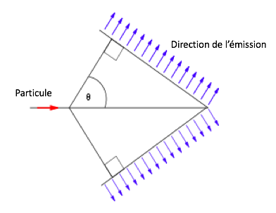

Figure 3 : Schéma de l’émission Cherenkov d’une particule.

1. Calculez la taille du rayon de lumière Cherenkov sur le sol et donnez la quantité de photons Cherenkov lors d’un déplacement d’un électron à une vitesse supérieure à celle de la lumière dans l’atmosphère pour une bande de longueur d’onde de d $λ$ = 100nm, une distance traversée dx = 0.1 m, une longueur d’onde $λ=400nm$.

Rappel : La formule du nombre de photons Cherenkov par unité de longueur et longueur d’onde est $\frac{d^{2}N_{ph}}{dx dλ}=\frac{2 παZ^{2}\sin\left(θ\right)}{λ^{2}}$ avec $α$ la constante de structure fine $α$ = 0.0073, Z la charge de la particule, $θ$ l’angle d’émission, $λ$ la longueur d’onde moyenne.

**Partie 2. Exercice de statistique**

On étudie les connexions d’internautes à un site web. Celui-ci propose six versions de son contenu, réparties en trois versions anglaises (notées en) et trois versions françaises (notées fr). Pour chaque langue, les trois versions sont les suivantes : une version normale (n), une version pour les petits écrans comme ceux des téléphones (p) et une version pour les écrans de taille moyenne comme ceux des tablettes (m). En étudiant l’historique des connexions, on constate que les versions ne sont pas utilisées de façon uniforme. Plus précisément, si on choisit un internaute connecté au hasard, la probabilité de tomber sur chacune des versions est donnée par la table suivante :

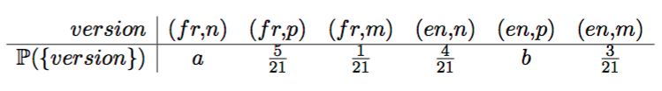

Tableau 1 : Proportions des différents groupes.

Dans la table, chaque version est désignée par sa langue et son type. L’ensemble des six versions forme l’univers Ω. Les lettres a et b désignent des paramètres à déterminer.

1. Quelles propriétés doivent vérifier a et b pour que P soit bien une probabilité sur Ω ?
2. On constate que le site a deux fois plus d’utilisateurs anglophones que d’utilisateurs francophones. En déduite a et b.
3. Quel pourcentage d’utilisateurs du site consultent la version pour petit écran ?

**Exercice supplémentaire**

Dans cet exercice nous allons étudier l’évolution de l’Univers suivant différents cas de prédominance de matière ou de radiation ou de constante cosmologique dans l’Univers. L’évolution de l’Univers est caractérisée par le paramètre ***a*** appelé facteur d’échelle. Il s’agit de la façon dont la distance entre deux objets varie, en pratique prise entre deux objets célestes distants, varie avec le temps du fait de l'expansion de l'Univers.

L’équation de Friedmann-Lemaître-Robertson-Walker relie l’évolution de l’Univers à la densité d’énergie présente dans celui-ci :

$$\frac{3}{a^{2}} \left({\left(\frac{da}{dt}\right)}^{2}+K\right)=\frac{8πG}{c^{4}} ρ$$

avec H le taux d’expansion, G la constante de gravitation universelle, c la célérité de la lumière, K la courbure spatiale, a le facteur d’échelle et rho la densité d’énergie

1. Dans un Univers où la matière non relativiste domine la densité d'énergie décroît uniquement du fait de la dilution due à l'expansion.

$$ρ=ρ_{m}^{0}{\left(\frac{a_{0}}{a}\right)}^{3}$$

Donnez l’évolution du facteur d’échelle ***a*** en fonction du temps pour un Univers de courbure nulle.

1. Dans un Univers où les radiations dominent

$$ρ=ρ_{r}^{0}{\left(\frac{a_{0}}{a}\right)}^{4}$$

Donnez l’évolution de du facteur d’échelle ***a*** en fonction du temps pour un Univers de courbure nulle.

1. Dans un Univers où la constante cosmologique domine la première équation peut se réécrire sous la forme

$$\frac{3}{a^{2}} \left({\left(\frac{da}{dt}\right)}^{2}\right)=\frac{8πG}{c^{4}} Λ$$

montrez que :

$$a {= a}_{0}e^{H0(t-t_{0})}$$

1. Dans quel cas l’accélération sera la plus élevée ?